Nghiên cứu hệ thống quan trắc môi trường Giai Đoạn 1
(cảm biến hãng Lan Chang)
- Cảm biến độ đục 0 – 10NTU (Model ISSTLM12)
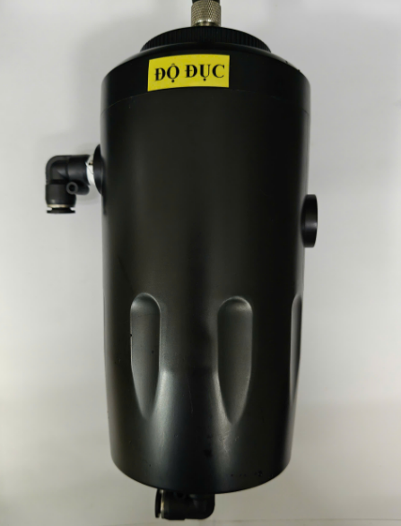
- Dải đo: 0-10NTU
- Độ chính xác: ±2% FS
- Độ phân giải: 0.01NTU
- Phạm vi đo nhiệt độ: 0-60°C
- Nguồn điện: 12-24Vdc
- Áp lực đầu vào: <1bar, <300mL/phút
- Tín hiệu ra: 4…20mA, RS485/Modbus RTU
- Chất liệu vỏ: ABS
- IP68
- Know-how
- Cảm biến hiệu chuẩn tại 4 điểm bất kỳ (Ví dụ: 0, 0.2, 1, 2)
- Che cảm biến quang bằng băng dính đen để hiệu chuẩn điểm 0.
- Cảm biến bị nhảy giá trị (bị hơi sương ngưng tụ bên trong)
- Bọt bám vào cảm biến (dùng 2 bơm 5V đẩy tạo áp suất 0.3bar khử bọt)
- Nước cần tuần hoàn liên tục để cảm biến đo ổn định

- Cảm biến pH (Model ISHC205)
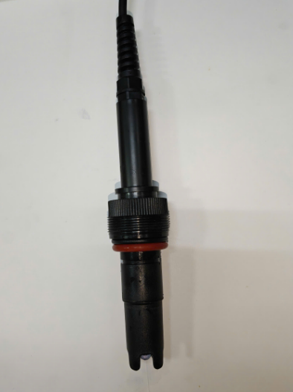
- Dải đo: 0-14pH
- Độ phân giải: 0.01pH
- Độ chính xác: ±0.02pH
- Phạm vi đo nhiệt độ: 0-60°C
- Nguồn điện: 12-24Vdc
- Áp lực đầu vào: <3bar, (<300mL/phút nếu để trong flow cell)
- Tín hiệu ra: 4…20mA, RS485/Modbus RTU
- Chất liệu vỏ: ABS, PPS
- IP68
- Know-how
- Cảm biến chịu ảnh hưởng bởi độ dẫn điện (theo nhà sản xuất yêu cầu độ dẫn điện trên 50uS/cm)
- Hiệu chuẩn cảm biến tại 2 điểm (không hiệu quả bằng các cảm biến hiệu chuẩn 3 điểm)
- Đo pH nước động luôn nhỏ hơn nước tĩnh (< 0.2pH)
- Bọt bám vào cảm biến (dùng 2 bơm 5V đẩy tạo áp suất 0.3bar khử bọt)

- Cảm biến Clo dư (Model ISCHM205)
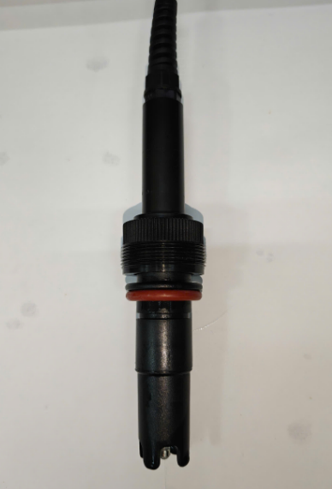
- Dải đo: 0-2mg/L
- Độ phân giải: 0.01mg/L
- Độ chính xác: ±2% FS
- Phạm vi đo nhiệt độ: 0-60°C
- Ngưỡng pH: 5-9pH
- Nguồn điện: 12-24Vdc
- Áp lực đầu vào: <1bar, <300mL/phút (yêu cầu để trong flow cell)
- Tín hiệu ra: 4…20mA, RS485/Modbus_RTU
- Chất liệu vỏ: ABS, PPS
- IP68
- Know-how
- pH thay đổi cảm biến đo sai (hiện tại xử lý bằng phần mềm hiệu chuẩn tại 4 điểm, điểm 0 và 3 điểm pH khác nhau)
- Lưu lượng nước chảy qua flow cell có ảnh hưởng tới kết quả đo
- Cảm biến ảnh hưởng bởi độ dẫn điện. (>50uS/cm)
- Bọt bám vào cảm biến (dùng 2 bơm 5V đẩy tạo áp suất 0.3bar khử bọt)
- Khi thay đổi các điểm hiệu chuẩn cần ngâm vào nước muối NaCl để ổn định điện cực

- Cảm biến EC (Model ISEC205)
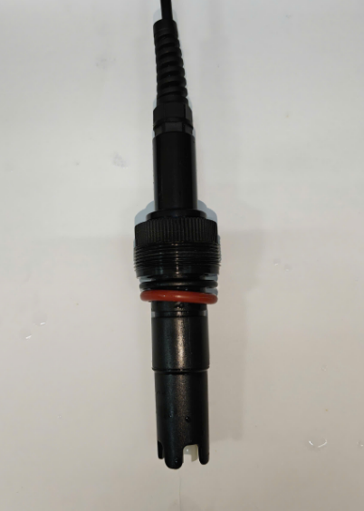
- Dải đo: 0-2000uS/cm
- Hằng số: K = 1.0
- Độ chính xác: ±2 %FS
- Độ phân giải: 1uS/cm
- Giới hạn phát hiện: 10uS/cm
- Phạm vi nhiệt độ đo: 0-60°C
- Nguồn điện: 12-24Vdc
- Áp lực đầu vào: <4bar, (<300mL/phút nếu để trong flow cell)
- Tín hiệu ra: 4…20mA, RS485/Modbus_RTU
- Chất liệu vỏ: ABS, PPS
- IP68
- Know-how
- Cảm biến đo chính xác ít bị ảnh hưởng trong môi trường nước sạch

- Cảm biến đo độ đục 0 – 1000 NTU có chổi quét tự động vệ sinh (Model ISST-BR105)
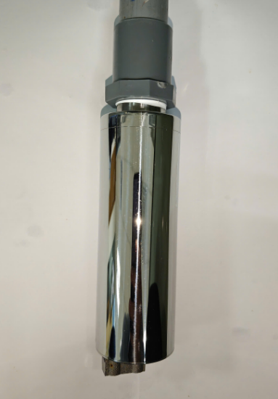
- Dải đo: 0-1000NTU
- Độ phân giải: 0.1NTU
- Độ chính xác: ±5% FS
- Giới hạn phát hiện: 1NTU
- Phạm vi nhiệt độ đo: 0-60°C
- Nguồn điện: 12-24Vdc
- Áp lực đầu vào: <3bar
- Tín hiệu ra: 4…20mA, RS485/Modbus_RTU
- Chất liệu vỏ: Thép không gỉ 316
- IP68
- Know-how
- Cảm biến cần đặt trong môi trường tối và không phản xạ ánh sáng

